B4 – Welcher Strom für Wärmepumpe, Nachtspeicher u. Infrarot
Welcher Strom für Wärmepumpe, Nachtspeicher u. Infrarot?

Ein Stromtarif für Wärmepumpen, Nachtspeicherheizungen und Infrarotheizungen ist in der Regel nicht gleich.
Zwar wird für alle drei Heiz-Systeme der Strom zur Wärmeerzeugung genutzt, doch die Stromanbieter und Netzbetreiber und der Staat unterscheiden sehr genau zwischen den Heiz-Systemen.
- Es gibt somit spezifische Tarife die auf Basis rechtlicher Vorgaben und Preis- Konstrukten entstehen.

Die nachfolgende Übersicht zeigt, wie sich die Tarife für die verschiedenen Heizungstypen unterscheiden:
Kriterium | Wärmepumpe 💨 | Nachtspeicherheizung ⏳ | Infrarotheizung 🔥
Tarifart | Spezieller Wärmepumpentarif häufig als Normaltarif (HT) | Nachtspeichertarif / Doppeltarif (HT/NT) | Meist regulärer Haushaltsstrom
Netzentgelt-Rabatt | Ja, reduziertes Netzentgelt nach § 14a EnWG verpflichtend | Nein (Altverträge haben oft gesonderte, ältere Rabatte) | Nein, da Direktheizung in der Regel nicht steuerbar ist
Steuerbarkeit | Ja, der Netzbetreiber darf die Anlage in Spitzenzeiten dimmen | Ja, Aufladung erfolgt gezielt in den Nebenzeiten (nachts) | Nein, benötigt Strom sofort bei der Nutzung
Zählerpflicht | Separater Zähler zwingend erforderlich | Ein Doppeltarifzähler oder zwei separate Zähler nötig | Läuft fast immer über den normalen Hausstromzähler
Die Unterschiede im Detail
1. Wärmepumpe: Der modernste Spartarif – „geförderter Heizstromtarif“
Sie gelten als "steuerbare Verbrauchseinrichtungen". Dem Energiewirtschaftsgesetz
(Paragraph 14a EnWG) folgend, gewähren Netzbetreiber hierfür Rabatte auf die Netzentgelte, da sie die Leistung der Wärmepumpe in Zeiten hoher Netzlast temporär dimmen dürfen.
Diese Tarife erfordern aber zwingend einen eigenen Stromzähler,
- als Doppeltarifzahler mit NT u. HT- Zählwerk kann es unterschiedliche Arbeitspreise für Neben– u. Hauptzeit geben.
  - Durch die Erneuerbaren Energien haben sich die Randbedingungen stark verschoben und so wird sehr oft für NT uns HT der gleiche Arbeitspreis gefordert
- als Einzeltarifzähler gilt ein fester Preis rund um die Uhr.
2. Nachtspeicher: Das klassische alte HT/NT-Modell – „normaler Heizstromtarif“
Nachtspeicherheizungen nutzen klassische Doppeltarife (Hochtarif/HT am Tag und
Nebentarif/NT in der Nacht).
- Die Heizung lädt sich nachts zu einem günstigen Preis auf und gibt die Wärme tagsüber ab.
  - Früher profitierte man dabei nachts von sehr günstigen Arbeitspreisen, der Tagesstrom im selben Tarif war dafür jedoch oft teurer.
  - Durch die Erneuerbaren Energien haben sich die Randbedingungen stark verschoben und so wird sehr oft für NT und HT der gleiche Arbeitspreis gefordert.

3. Infrarotheizung: Das Ausnahmemodel zum meist teuren „Haushaltsstromtarif“
Für Infrarotheizungen gibt es auf dem Markt so gut wie keine vergünstigten
Heizstromtarife.
- Da Infrarotpaneele Elektrodirektheizungen sind, verbrauchen sie den Strom genau in dem Moment, in dem Sie den Raum heizen möchten.
- Sie lassen sich nicht vom Netzbetreiber zeitweise abschalten oder nachts "vorladen", weshalb sie fast immer mit dem normalen, teureren Haushaltsstrom betrieben werden müssen.
Heizstrom, die Unterschiede im Portal
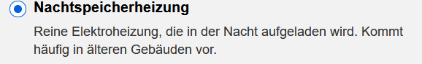
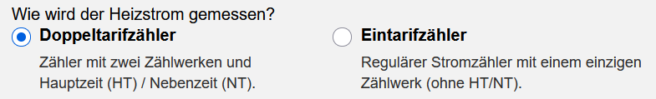
Verbrauch ______ kWh (HT)
Verbrauch ______ kWh (NT)
Verbrauch ______ kWh (HT)
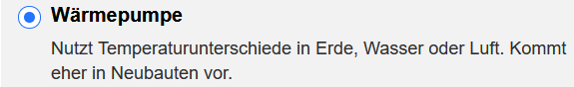
Verbrauch ______ kWh (HT)
Verbrauch ______ kWh (HT)
Verbrauch ______ kWh (NT)
Verbrauch ______ kWh (HT)
Verbrauch ______ kWh (NT)
